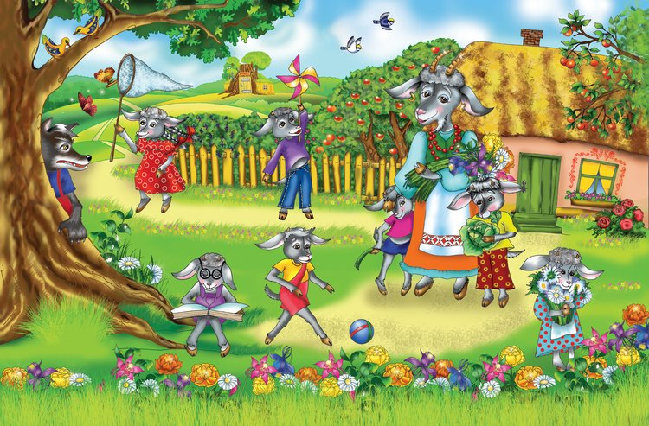

СЦЕНАРИЙ ТЕАТРОЛИЗОВАННОГО ПРЕДСТАВЛЕНИЯ ПО ПРАВИЛАМ ДОРОЖНОГО ДВИЖЕНИЯ

Цель:
Закрепление знаний ПДД и пропаганда основ безопасного поведения на дороге.

Задачи:
1.Воспитывать потребность детей быть дисциплинированными и внимательными на улицах, осторожными и осмотрительными.
2.Активизировать познавательный интерес к изучению ПДД.
3.Популяризировать использование детских удерживающих устройств при поездке в транспортом средстве и светоотражающих элементов.

Действующие лица:
Дети - Козлята, заяц, регулировщик
Взрослые – Коза, волк.

Оборудование:
Музыкальный центр, проектор, ноутбук, декорации домика козы, города, дороги, светофор, автомобили, детское удерживающее устройство, светоотражающие элементы, картинки дорожных знаков.

Звучит музыкальное вступление. На сцену выходит ведущий.

Ведущий: Очень важная наука – правила движения.
И должны их соблюдать все без исключения.
Тем, кто правила не знает, тем, кто их не соблюдает,
Сказку мы сейчас расскажем и для вас ее покажем.
«Волк и семеро козлят» - сказочка на новый лад.
Не простая сказка это, в ней и шутка, и намек.
В нашей сказке спрятан где-то малым детушкам урок.

Выходит Коза с козлятами, они окружают ее.

Коза: На базар иду, ребятки, принесу капустки сладкой,
Ведь хрустящие листочки любят маленькие дочки.
Я оставлю кочерыжки озорным своим мальчишкам,
Чтобы зубки были крепки, а еще скажу вам, детки.
Вы, козлята, не скучайте, двери, окна закрывайте.
А не то придет к вам Волк, он в козлятах знает толк.
Проберется он во двор, и короткий разговор!

Козлята: Не волнуйся, наша мама. Мы тебе ответим прямо:
Будем тихо мы играть, а стемнеет, ляжем спать.
Коза: Говорю вам очень строго: не бегите на дорогу.
Там машины в два ряда – не случилась бы беда!
Вы, козлята, не скучайте, двери, окна закрывайте.
Успокоилась немножко, что ж, присядем на дорожку.
Указания дала, все, ребята, я пошла.

Коза уходит, козлята машут ей рукой, затем берут мячи, игрушки.

Козлята: Не хотим на печке спать, будем мы еще играть.

Выбегают на «улицу»

Козлята: Хорошо нам на дорожке, весело играется.
И резвятся наши ножки, прыгают, стараются.
Прыг-скок, будто мячик, прыг-скок, все мы скачем.
Будем весело играть, маму поджидать.

Козлята играют, прыгают, мячи катятся на дорогу. Подъезжает волк на машине.

Волк:
- Эй, малыши-козлятки, вам не скучно прыгать на площадке?
Поехали со мной в город на ярмарку, игрушки смотреть.
Козлята: - Ур-ра, в город за игрушками!
Козленок: Прежде чем за руль садиться
Нужно вам не полениться,
Обеспечить не спеша
Безопасность малыша!
Козленок: В автокресле безопасно,
это всем предельно ясно
Пристегни свои ремни
И не страшно нам в пути
Козленок: (обращается к волку) А у тебя в машине есть автокресло? Наша мама говорит, что нам нельзя ездить на машине без детского кресла, мы еще маленькие
Волк: Конечно, нет. Зачем оно мне, только место занимает. А без него смотрите , сколько нас поместиться может. Ну, что бегом занимайте места в машине, Игрушки нас ждут!!!!!

Едут, в это время на дорогу выбегает заяц, волк поздно замечает его, резко тормозит, авария. Звук свистка, сирены.

Появляется регулировщик и мама Коза

Регулировщик: Вам, козлята, так скажу —
Я в полиции служу!
Как же это получилось,
Что авария случилась?
Волк: Мы поехали все вместе в город за игрушками
Вдруг как начал кто прыгать перед легковушками.
А сегодня на дороге видимость плохая,
Бежал через дорогу он, себя не освещая (показывает на зайца)

Регулировщик (Обращается к зайцу):
Неужели вам не ясно:
На дороге быть опасно
Знанье правил на дороге ,
Сохранит вам руки, ноги.
Помнить все должны вокруг
Кто в дороге добрый друг.
С собой фликер ты возьми
И в беду не попади !

Девиз сегодня: «Засветись!»,
А это значит проявись!
Прикрепи к одежде фликер,
Это твой телохранитель!
Пусть тебя во тьме дорог
Разглядит водитель!
Отдает зайцу фликер, заяц уходит. Регулировщик обращается к волку.
Регулировщик: Вы закон не нарушайте
В кресло деточек сажайте.
Это ведь совсем не сложно
Пристегнул и ехать можно.
Если вдруг маневр лихой или столкновение,
Защитит от травм ребенка
Детское сидение.
Отдает волку детское кресло

Волк: Эй, козлята, выбегайте. Слушайте и повторяйте
Чтобы правила движенья вам, ребята, твердо знать,
Нужно вам без промедленья начинать их повторять.

1 реб: Помнить все должны вокруг
Кто в дороге добрый друг
С собой фликер ты возьми
И в беду не попади!!!
2 реб: В автокресле безопасно-
Это всем предельно ясно.
Пристегнем свои ремни
И не страшно нам в пути!))
ПЕСНЯ
Все мы крепко пристегнулись, в автокресле мы сидим,
Никому мы не мешаем, нашу песенку трубим.
Едим мы дорогой смело, не боимся мы беды,
Потому что будем помнить, всё чему учили вы.
Безопасность это важно -
Сел в машину, пристегнись,
Ну а если ты малютка –
В автокреслице садись.
В нём удобно, в нём комфортно
Безопаснее всего.
Теперь можно прокатиться
На семейном на авто.
3 реб: Чтоб жить, не зная огорченья,
Чтоб бегать, плавать и летать,
Должны мы правила движенья,
Всегда и всюду соблюдать.
4 реб: На улице будьте внимательны, дети!
Твердо запомните правила эти.
Помните правила эти всегда,
Чтоб не случилась с вами беда!

Заключительный танец.

